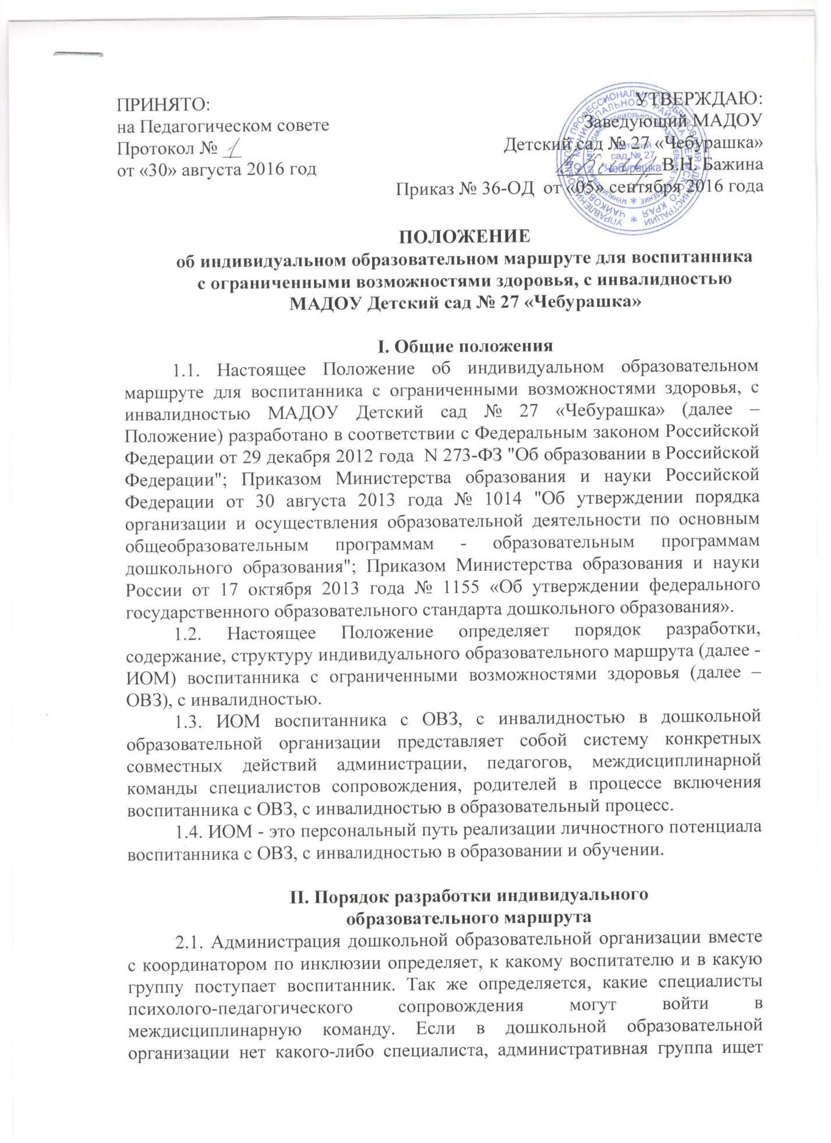

возможные варианты привлечения дополнительных ресурсов (договоры о сетевом взаимодействии, договор с родителями).
2.2. Планирование ИОМ воспитанника с ОВЗ, с инвалидностью при поступлении в дошкольную образовательную организацию начинается с тщательного сбора и анализа предварительной (первоначальной) информации о воспитаннике и его семье. Изучается документация: индивидуальная программа реабилитации ребенка с инвалидностью (если есть инвалидность), заключение психолого-медико-педагогической комиссии, медицинская карта, психолого-педагогические характеристика, предоставленные с согласия родителей (законных представителей) специалистами других образовательных организаций.
2.3. Разработку ИОМ предваряет диагностический этап, в процессе которого в течение двух (максимум — трех) недель пребывания воспитанника в дошкольной образовательной организации воспитатель и специалисты психолого-педагогического сопровождения проводят комплексную оценку его состояния на момент поступления. Выносится заключение о психологических особенностях воспитанника, сформированности у него навыков, специфике взаимодействия со сверстниками и взрослыми.
2.4. Разработка ИОМ происходит на заседании психолого-медико-педагогического-педагогического консилиума дошкольной образовательной организации на определенный период времени.
2.5. Анализ результатов деятельности воспитателей и специалистов — динамики психического и физического развития воспитанника, уровня его адаптации, освоения образовательной программы, включенности семьи в образовательный процесс, а также выявление наиболее эффективных форм и приемов обучения и социализации воспитанника с ОВЗ, с инвалидностью организации взаимодействия с родителями.
2.6. Постановка задач на последующий временной период.

III. Структура индивидуального образовательного маршрута
3.1. Задачи ИОМ:
3.1.1. Определение индивидуальных потребностей воспитанника в материально-технических ресурсах. Подбор необходимых приспособлений, организация развивающей предметно-пространственной среды.
3.1.2. Определение формы обучения воспитанника, режима пребывания, общей нагрузки, соответствующей возможностям и специальным потребностям воспитанника в области получения образования.
3.1.3. Определение объема, содержания — основных направлений, форм организации психолого-педагогического сопровождения воспитанника и его семьи.
3.1.4. Определение стратегии, форм, содержания коррекционно-развивающей работы с воспитанника. Здесь же определяются критерии и формы оценки динамики познавательного и личностного развития воспитанника, степени его адаптации в среде сверстников.
3.1.5. Определение необходимости, степени и направлений адаптации образовательной программы.
3.1.6. Определение необходимости адаптации или разработки учебных пособий и дидактических материалов.
3.1.7. Определение стратегии социализации воспитанника с ОВЗ, с инвалидностью.
3.2. Структура ИОМ:
3.2.1. Титульный лист:
3.2.1.1. полное наименование дошкольной образовательной организации,
3.2.1.2. адресность ИОМ (фамилия, имя воспитанника, группа),
3.2.1.3. гриф утверждения ИОМ на педагогическом совете (либо рецензия внешнего специалиста), согласование с родителями дата ознакомления.
3.2.1.4. гриф утверждения ИОМ руководителем дошкольной образовательной организации (с указанием даты и номера приказа).
3.2.2. Психолого-педагогическая характеристика воспитанника.
3.2.3. Цель и задачи ИОМ на текущий период.
3.2.4. Определение временных рамок реализации ИОМ.
3.2.5. Сетка образовательной деятельности воспитанника, где указывается последовательность введения воспитанника в общую со всеми детьми деятельность.
3.2.6. Перечень программ (адаптированная образовательная программа, коррекционно-развивающие программы), входящих в ИОМ.
3.2.5. Динамический лист наблюдения, где вносятся все изменения. Цель такого наблюдения – коррекция компонентов образовательной деятельности, выбор оптимальных форм его организации.
Способы оценки успехов воспитанника - рекомендовано проводить оценку успехов освоения маршрута каждые три месяца или по окончании какого-либо образовательного блока или этапа.
3.2.6. Рекомендации по работе с родителями.

III. Порядок рассмотрения и утверждение
индивидуального образовательного маршрута
3.1. ИОМ рассматривается на педагогическом совете дошкольной образовательной организации и утверждается приказом руководителя.
3.2. ИОМ составляется коллегиально воспитателем и специалистами сопровождения (учитель – логопед, педагог - психолог, учитель - дефектолог, музыкальный руководитель, инструктор по физической культуре и др.) в рамках психолого-медико-педагогического консилиума дошкольной образовательной организации определенный ограниченный период времени.
3.4. Все изменения, дополнения, вносимые в ИОМ в течение учебного года, должны быть согласованы со старшим воспитателем, родителями (законными представителями) и утверждены руководителем дошкольной образовательной организации.

